SESIÓN DE APRENDIZAJE N°09

TITULO:” Territorio, potencialidades y seguridad alimentaria.”
- DATOS GENERALES:
UGEL | CANCHIS
INSTITUCIÓN EDUCATIVA | GAONA CISNEROS
ÁREA CURRICULAR | CIENCIAS SOCIALES
GRADO Y SECCIÓN | 3° A y B
FECHA | DEL 15/06 AL 19/06
DURACIÓN | 90 MINUTOS
DOCENTE DE AULA | HUGO CARLOS TAYPE RETAMOZO

- PROPÓSITOS DE APRENDIZAJE
Identificar las potencialidades del territorio peruano y comprender como el manejo del espacio influyo en la seguridad alimentaria de las poblaciónes alto andinas.
COMPETENCIA y CAPACIDADES | DESEMPEÑOS PRECISADOS | CRITERIO DE EVALUACIÓN | EVIDENCIAS | INSTRUMENTO
•Gestiona responsablemente el espacio y el anbiente.  Genera acciones para conserver el anbiente local y global | - utliza informacion y ferramentas cartograficas para ubicar las zonas de producción agricola en territorio peruano y Analizar su relación con la seguridad alimentaria | - localiza zonas de producción agrícola ancestrales y coloniales, proponiendo acciones para su recuperación y aprovechamiento en favor de la seguridad alimentaria local | -mapa de recursos y potencialidades regionales (cusco-sicuani). | - rubrica holistica
ENFOQUES TRANSVERSALES | VALORES | ACTITUDES OBSERVABLES
Promueve el uso responsablemente de recursos naturales | Respeto a la identidad cultural. | Los docentes y estudiantes acogen con respeto a todos sin menospreciar ni excluir a nadie en razón de su lengua, su manera de hablar, su forma de vestir, y su costumbre creencias.

SECUENCIA DIDÁCTICA DE LA SESIÓN
 | MOMENTOS |  | ESTRATEGIAS /actividades
 | INICIO 15 m |  | SALUDO  - la docente saluda y da la bienvenida a los estudiantes
 |  |  | - la docente hace recordar las normas de convivencia para un mejor trabajo colaborativo.
MOTIVACIÓN, SABERES PREVIOS
- la docente presenta tres imágenes
- la docente muestra productos andinos.

Preguntas problematizadoras
- ¿Porque los antiguos pobladores construeron andenes en las montañas?
- ¿Como lograban producer alimentos en zonas altas?
- ¿Que recursos del territorio ayudaban a garantizar la alimentacion de la población?
Se recogen saberes previos.
Conflicto cognitivo
¿las técnicas agrícolas ancestrales podrían ayudar actual mente a entrentar los problemas de seguridad alimentaria?
PROPÓSITO: Identificar las potencialidades del territorio peruano y comprender como el manejo del espacio influyo en la seguridad alimentaria de las poblaciónes alto andinas .
•La docente presenta el título de la sesión de aprendizaje cuyo título es :" territorio, potencialidades y seguridad alimentaria”La competencia, la capacidad, los criterios de evaluación dando a conocer la manera en que serán evaluados
DESARROL.LO  60 |  | ACTIVIDAD  - La docente indica y explica respecto al indicador de desempeño a trabajar y los tiempos previstos para cada actividad.
Recepción de información
ACTIVIDAD 1
Comprendemos el territorio ysus pontecialidades
- La docente explica sobre el territorio peruano (andenes,waru waru,canales de riego,colcas)
- La docente indica que realicen la lectura dirigida de las fuentes
- La docente les indica a los estudiantes que observen el mapa de peru y e identifiquen la costa sierra y selva .
Actividad 2 analizamos la seguridad alimentaria en el mundo andino

- La docente entrega una lectura sobre las poblaciones andinas
- La docente realiza las siguientes preguntas ¿Qué ventajas ofrecían los andenes ?¿porque era importante almacenar alimentos ?¿como contribuyeron estas técnicas a la seguridad alimentaria? ¿existen actualmente espacios agrícolas que podrían recuperarse?
Actividad 3elaboramos un mapa depotencialiades regionales

- La docente indica que los estudiantes localicen las zonas agrícolas,andenes existentes,recursos hídricos, áreas de producción espacios agrícolas abandonadas.
- La docente monitorea el trabajo a los estudiantes

SISTEMATIZACIÓN
Evidencia o producto:
- la docente designa al azar alos estudiantes socializar la evidencia.
- la docente hace uso de la Escala de valoracion.

CIERRE  15 |  | ¿Qué aprendimos hoy?  ¿Por qué es importante conservar las tecnologías agrícolas ancestrales?  ¿tuvieron alguna dificultad realizando las actividades?  ¿Cómo lo superaron?  ¿Para qué nos sirve lo aprendido?  Los estudiantes de manera voluntaria participan dando sus respuestas.

RECURSOS Y MATERIALES
Materiales educativos | Recursos educativos | Espacios de aprendizaje
Fichas de información  Imágenes  Laptop | Plumones | Aula

Director Docente de Área


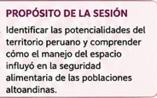
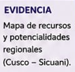

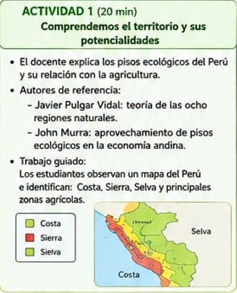

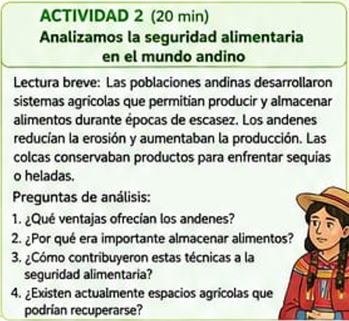

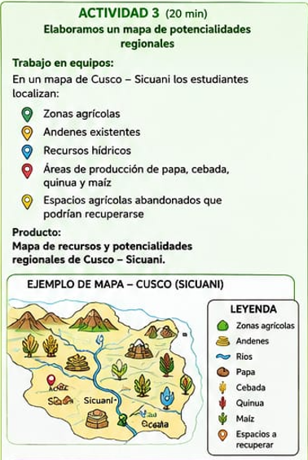

Según el geógrafo peruano Javier Pulgar Vidal
El geógrafo peruano Javier Pulgar Vidal explicó que el territorio peruano posee una gran diversidad de climas, relieves y recursos naturales. Para comprender mejor esta variedad, propuso la teoría de las ocho regiones naturales del Perú, basada en la altitud. Gracias a esta diversidad ecológica, las poblaciones peruanas pudieron cultivar distintos productos agrícolas como papa, maíz, quinua y otros alimentos adaptados a cada región. Esta riqueza territorial ha convertido al Perú en uno de los países con mayor biodiversidad y potencial agrícola del mundo.
Según el antropólogo John Murra
El antropólogo John Murra estudió la forma en que las sociedades andinas aprovechaban los diferentes pisos ecológicos. Su teoría del control vertical de los pisos ecológicos explica que los antiguos pobladores no dependían de una sola zona geográfica, sino que utilizaban diversos espacios ubicados a distintas alturas para obtener una variedad de productos. Por ejemplo, en las zonas altas producían papa y quinua, mientras que en zonas más bajas obtenían maíz, frutas y otros recursos. Esta estrategia permitía asegurar una alimentación variada y reducir el riesgo de escasez de alimentos.

Lectura breve: Seguridad alimentaria en las poblaciones andinas
Las poblaciones andinas desarrollaron sistemas agrícolas altamente eficientes para garantizar la alimentación de sus comunidades. Aprovechando las características del territorio, construyeron andenes, que permitían cultivar en las laderas de las montañas y evitar la erosión del suelo. También implementaron sistemas de riego, canales de agua y técnicas como los waru waru, que protegían los cultivos de las heladas.
Además, construyeron depósitos llamados colcas, donde almacenaban alimentos como papa, maíz, quinua y chuño para utilizarlos en épocas de sequía, heladas o escasez. Gracias a estas tecnologías agrícolas y a una adecuada organización del territorio, las sociedades andinas lograron mantener la seguridad alimentaria de grandes poblaciones durante muchos años.
Estas prácticas demuestran que el conocimiento ancestral permitió aprovechar de manera sostenible los recursos naturales y constituye una valiosa enseñanza para enfrentar los desafíos
alimentarios actuales.

Rubrica holística

estudiante | nivel
estudiante | Localiza con precisión zonas agrícolas ancestrales y coloniales , interpreta sus potencialidades ypropone acciones viable para fortalecer la seguridad alimentaria (AD) | Localiza la principales zonas agrícolas y propone algunas acciones para fortalecer laseguridad alimentaria(A) | Identifica parcialmente zonas agrícolas y presenta propuestas poco claras (B) | Presenta dificultades para localizar zonas agricolas y no formula propuesta relacionadas con la seguridad alimentaria (C)

